江苏省机械工程学会

关于召开“低碳高效智能化承压设备技术研讨会暨压力容器分会换届选举大会”的通知（二号通知）

学会会员及相关单位：
为加快推动江苏省装备制造业高质量发展，瞄准国家双碳目标，聚焦绿色(低碳、高效、清洁)、智能、本质安全的承压设备，研发低碳流程再造新技术，推动压力容器高端化发展，江苏省机械工程学会压力容器分会与南京工业大学联合主办“低碳高效智能化承压设备技术研讨会暨压力容器分会换届选举大会”。现将有关具体事项通知如下：
一、会议主题
“绿色·智能·本质安全”承压设备
二、指导单位
中国机械工程学会、江苏省科学技术协会
三、主办单位
江苏省机械工程学会、南京工业大学
四、承办单位
江苏省机械工程学会压力容器分会
五、协办单位
中国石化集团南京化学工业有限公司化工机械厂
江苏省特种设备安全监督检验研究院
江苏中圣压力容器装备制造有限公司
苏州海陆重工股份有限公司
南通中集能源装备有限公司
南京工业大学机械与动力工程学院
六、会议时间、地点
时间:2023年8月19日
地点:南京工业大学
七、参会人员
江苏省机械工程学会领导，南京工业大学校领导，分会组成单位和个人会员。
八、日程安排
时 间 | 内 容 | 地 点
9：00~12：00 | 注册、报道 | 南京工业大学  弘毅楼（国家重点实验室）五楼中厅
12：00~14：00 | 午餐，休息 | 南京工业大学  东苑餐厅
14：00~14：30 | 欢迎致辞 | 南京工业大学  弘毅楼（国家重点实验室）五楼报告厅
14：00~14：30 | 主持人：马歆  - 江苏省机械工程学会 朱平 副理事长  - 南京工业大学 机械与动力工程学院 赵建平 院长  - 合影留恋
14：30~16：00 | 大会主旨报告 | 南京工业大学  弘毅楼（国家重点实验室）五楼报告厅
14：30~16：00 | 主持人：赵建平  - 压力容器产品标准中制造、检验和验收部分进展与思考  合肥通用机械研究院有限公司 崔军 教授级高工  - 压缩空气储能关键技术与工程实践  清华大学 陈来军 副教授  - 面向碳中和愿景的新能源和储能新技术  南京工业大学 凌祥 教授
16：00~16：30 | 茶歇 | 南京工业大学  弘毅楼（国家重点实验室）五楼中厅
16：30~17：30 | 分会选举 | 南京工业大学  弘毅楼（国家重点实验室）五楼报告厅
16：30~17：30 | 主持人：徐爱民  - 分会换届筹备工作报告  - 分会秘书处选举办法  - 分会换届选举结果公布
16：00~17：30 | 技术交流 | 南京工业大学  弘毅楼（国家重点实验室）五楼中厅
18：00 | 晚宴 | 龙华大酒店
九、会议推荐酒店
本次会议组委会提供如下酒店，供各位代表参考。请各位参会代表自行预订酒店，预订时报“压力容器大会”即可享受协议价。
（一）亚朵酒店（南京市浦口区浦珠南路26号）
距离学校300m，标准间：420元/晚；大床房：350元/晚（含早餐），联系方式：沐经理：18021504440
- 龙华大酒店（南京市浦口区龙华路2号）
距离学校450m，标准间：340元/晚；大床房：340元/晚（含早餐），联系方式：侯经理：18913310181
- 美豪丽致酒店（南京市浦口区浦口大道18号）
距离学校800m，基础大床房：350元/晚；雅致大床房：380元/晚（含早餐），联系方式：鲁经理：18012929057
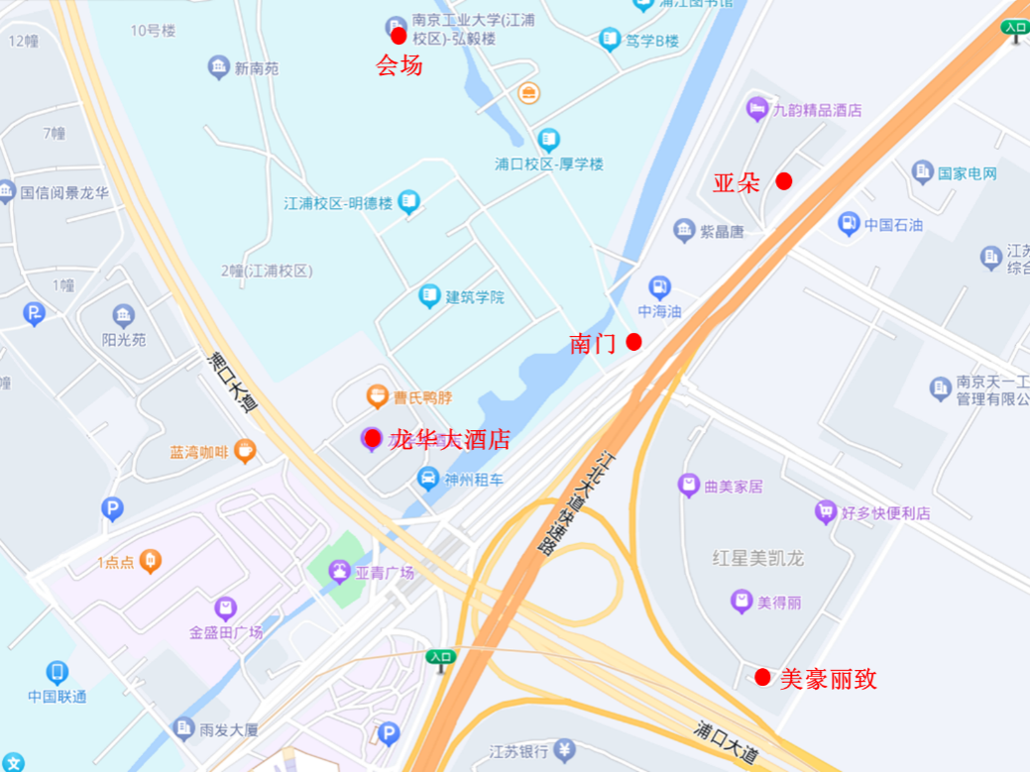
十、会议费
会议费：1000元/人，展位费：5000元/个，
费用可提前汇款至“江苏省机械工程学会”，亦可现场缴费。
汇款账户：江苏省机械工程学会
银行账户：4301011109001116736
开户银行：工行南京大方巷支行
税号：513200005091558062
单位地址：中央路399-3号天正国际大厦5栋623
电话：025-83496680

其他相关事宜请联系：
会议报名：李念 电话：15950507627，微信同号
展台布置：王健 电话：13913958408，微信同号
发票报销：罗海霞 电话：13851833694，微信同号

江苏省机械工程学会
2023年8月7日

